**化学反应原理综合练习二**

1．**（2022-2023上·北京延庆·高二统考期末）**氢能是一种极具发展潜力的清洁能源。以下反应是目前大规模制取氢气的重要方法之一：  。

（1）欲提高反应速率及的平衡转化率，理论上可以采取的措施为_______。

A．通入过量水蒸气 B．降低温度 C．增大压强 D．加入催化剂

（2）800℃时，该反应的平衡常数，在容积为1L的密闭容器中进行反应，测得某一时刻混合物中、、、的物质的量分别为2mol、5mol、4mol、3mol。

①写出该反应的平衡常数表达式 。

②该时刻反应 (填“正向进行”、“逆向进行”或“达平衡”)。

（3）830℃时，该反应的平衡常数。在容积为1L的密闭容器中，将2mol与8mol混合加热到830℃，反应达平衡时的转化率为 。

（4）工业上利用得到的与进一步合成二甲醚：  。其他条件不变时，相同时间内的转化率随温度T的变化情况如图a所示。

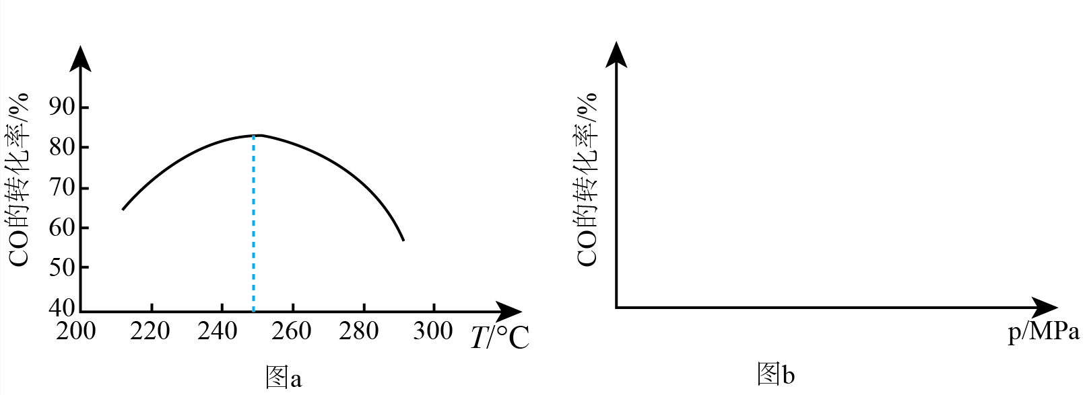

①合成二甲醚反应的 0(填“>”“＜”或“=”)。

②在250℃之前，随温度升高，转化率增大的原因是 。

③在图b中绘制出压强和转化率之间的关系 (作出趋势即可)。

2．**（2022-2023上·北京**房山**·高二统考期末）**合成氨对人类的生存和发展有着重要意义，1909年哈伯在实验室中首次利用氮气与氢气反应合成氨，实现了人工固氮。

（1）反应N2(g)+3H2(g)⇌2NH3(g)的化学平衡常数表达式为 。

（2）请结合下列数据分析，工业上选用氮气与氢气反应固氮，而没有选用氮气和氧气反应固氮的原因是 。

|  |  |  |
| --- | --- | --- |
| 序号 | 化学反应 | K(298K)的数值 |
| ① | N2(g) + O2(g)⇌ 2NO(g) | 5×10-31 |
| ② | N2(g) + 3H2(g)⇌2NH3(g) | 4.1×106 |

（3）对于反应N2(g)+3H2(g)⇌2NH3(g)，在一定条件下氨的平衡含量如下表。

|  |  |  |
| --- | --- | --- |
| 温度/℃ | 压强/MPa | 氨的平衡含量 |
| 200 | 10 | 81.5% |
| 550 | 10 | 8.25% |

①该反应为 (填“吸热”或“放热”)反应。

②其他条件不变时，温度升高氨的平衡含量减小的原因是 (填字母序号)。

a.温度升高，正反应速率减小，逆反应速率增大，平衡逆向移动

b.温度升高，浓度商(Q)变大，Q>K，平衡逆向移动

c.温度升高，活化分子数增多，反应速率加快

d.温度升高，K变小，平衡逆向移动

③哈伯选用的条件是550℃、10MPa，而非200℃、10MPa，可能的原因是 。

（4）图1表示500℃、60.0 MPa条件下，原料气投料比与平衡时NH3体积分数的关系。根据图中M点数据计算N2的平衡体积分数 ；

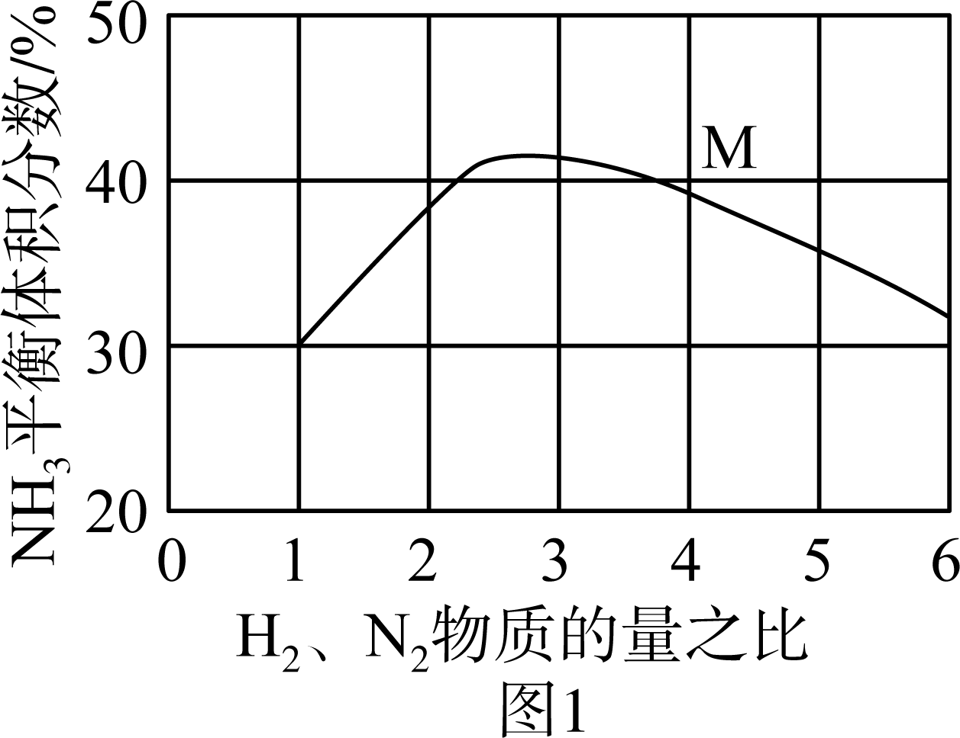

（5）图2是合成氨反应平衡混合气中NH3的体积分数随温度或压强变化的曲线，图中L(L1、L2)、X分别代表温度或压强。其中X代表的是 (填“温度”或“压强”)；判断L1、L2的大小关系并说明理由 。

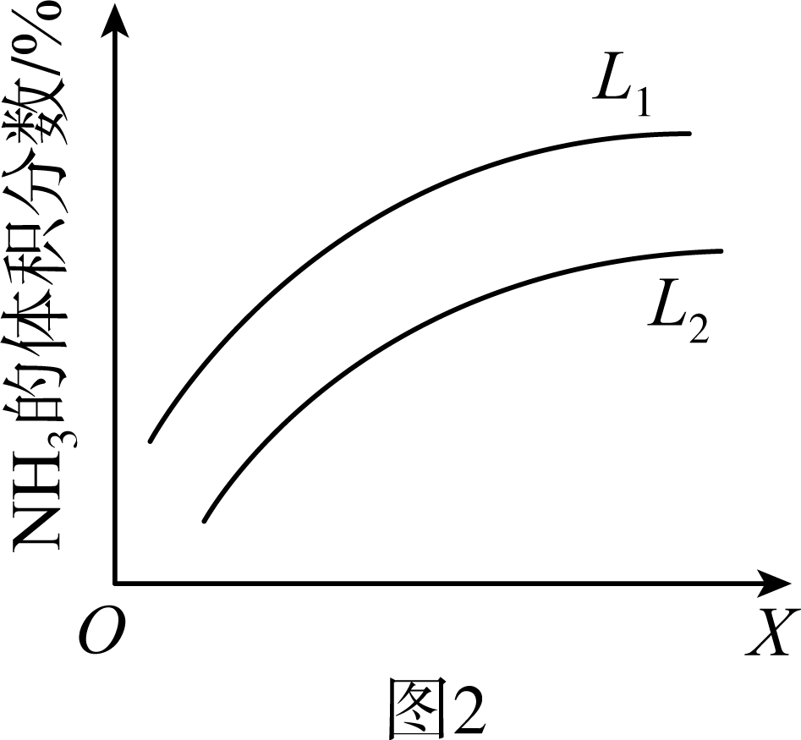

3．**（2022-2023上·北京石景山·高二统考期末）**以、为原料合成是工业上的成熟方法。我国科学家用人工合成淀粉时，第一步就需要将转化为(甲醇)。

（1）和制取的反应，一般认为通过如下步骤实现：

①  

②  

则   。

（2）某温度的恒容密闭容器中，以和为原料制取，和的起始浓度分别为a和，转化为的平衡转化率为b，则平衡时 。

（3）恒压下，和起始物质的量比为1∶3时，该反应在无分子筛膜和有分子筛膜时甲醇的平衡产率随温度的变化如图1所示，其中分子筛膜能选择性分离出。

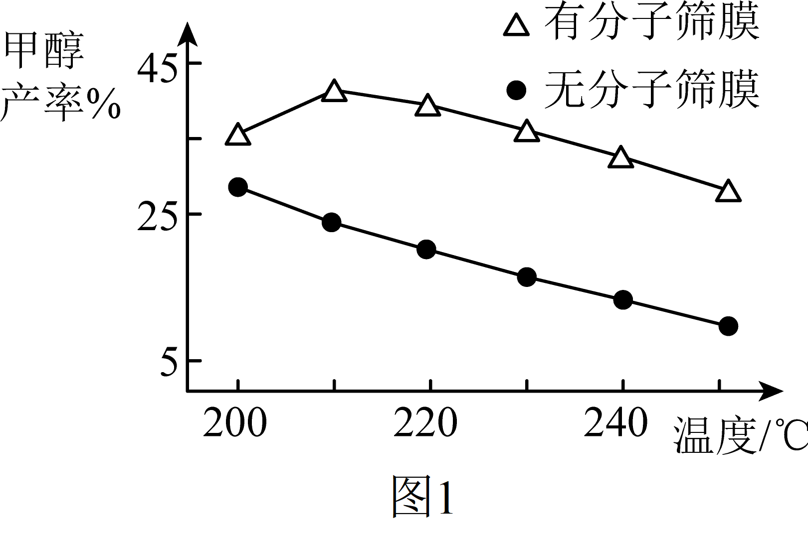

①无分子筛膜时，甲醇平衡产率随温度升高而降低的原因是 。

②有分子筛膜时，随温度升高甲醇平衡产率先升高后降低的原因是 。

（4）用稀硫酸作电解质溶液，电解也可制取，装置如图2所示，电极b为电解池的 极(填“阴”或“阳”)，生成的电极反应式是 。

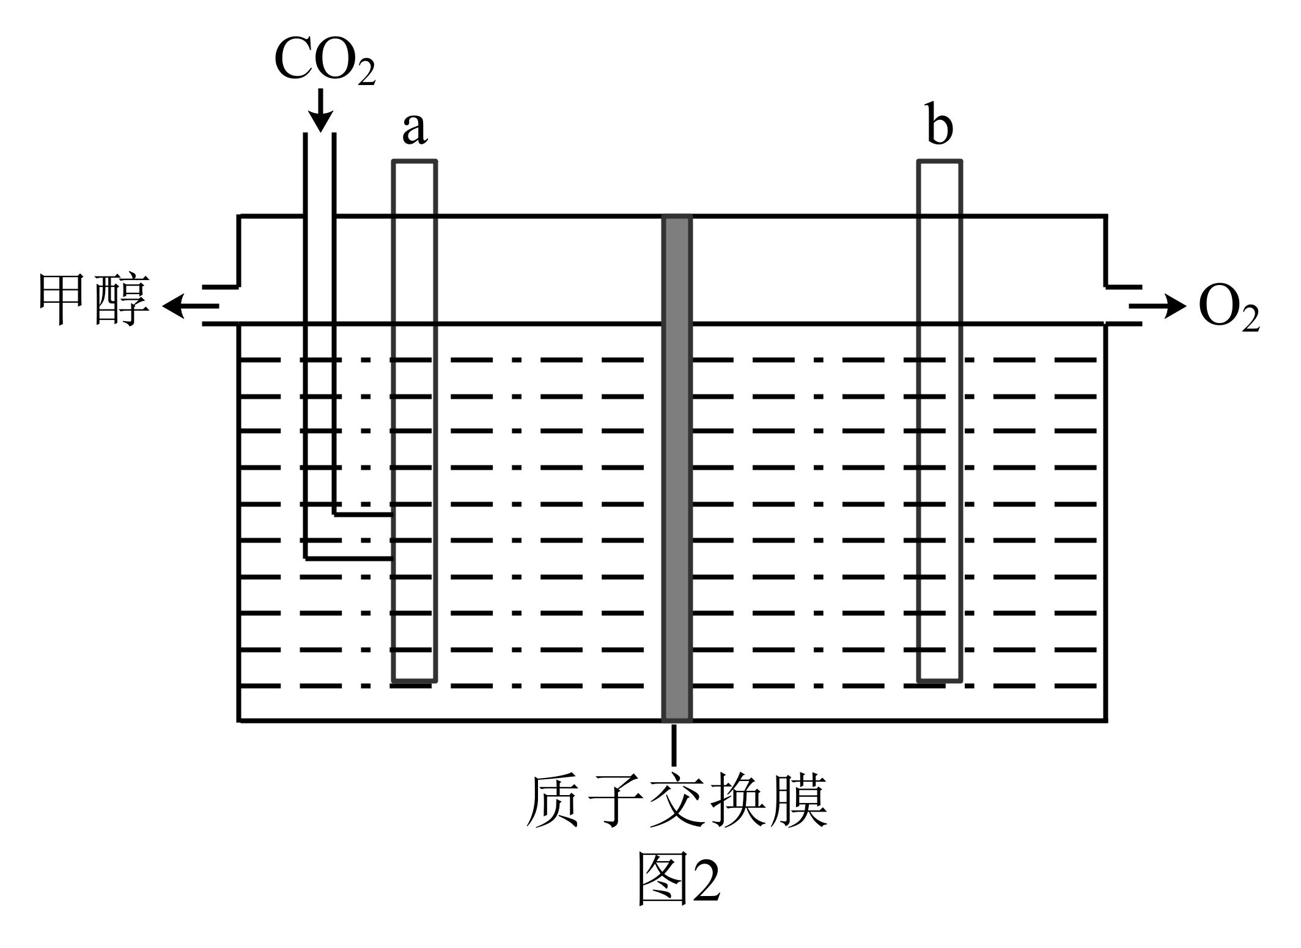

4．**（2022-2023上·北京通州·高二统考期末）**甲醇作为新型清洁可再生燃料，对缓解能源危机以及实现“碳中和”目标具有重要的战略意义。二氧化碳合成甲醇工艺流程如图所示。

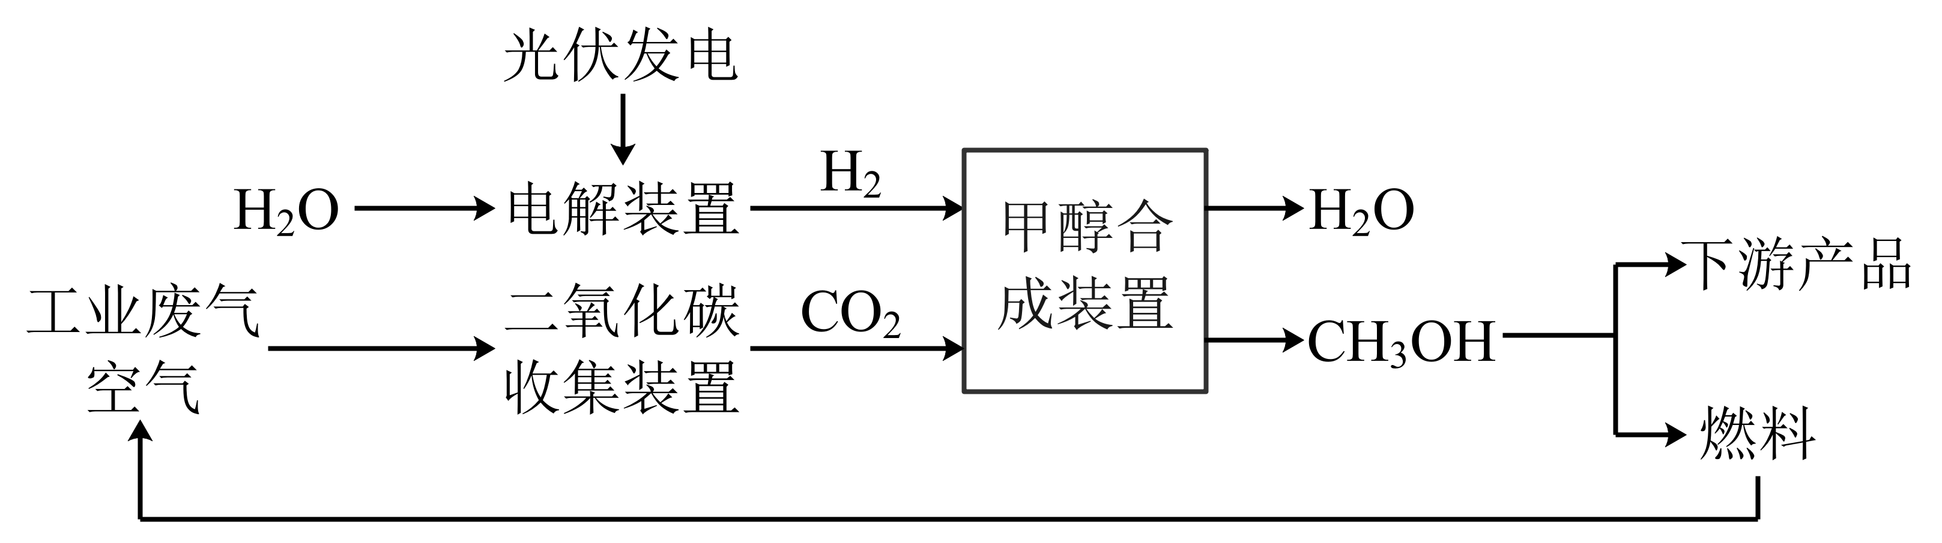

（1）光伏发电装置中实现的能量转化形式是 。

（2）电解水制H2装置中，氢气应在 极排出，其电极反应方程式为 。

二氧化碳加氢合成甲醇一般通过如下两步实现：

①CO2(g)+H2(g)=CO(g)+H2O(g) ΔH1=+41kJ·mol-1

②CO(g)+2H2(g)=CH3OH(g) ΔH2=-90kJ·mol-1

（3）二氧化碳加氢制甲醇的总反应热化学方程式： 。

（4）上述两步反应过程中能量变化如图所示，两步反应中反应速率较慢的是 (填“①”或“②”)，理由是 。催化剂界面催化性能较好的催化剂是 。

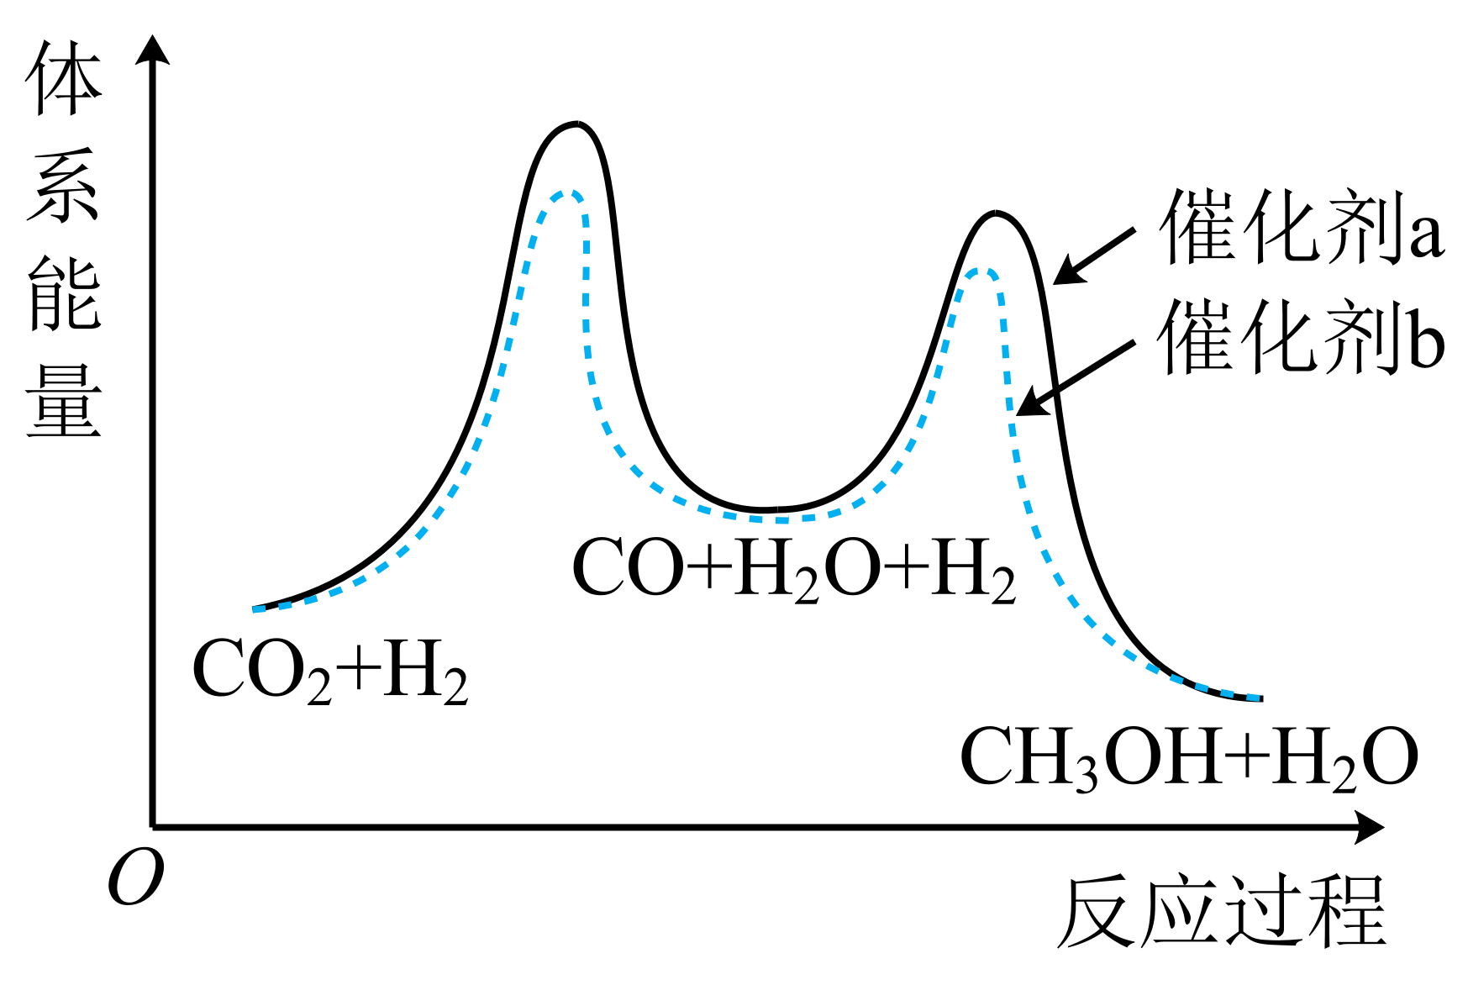

（5）甲醇作为一种高能量密度的能源载体，具有广阔的发展前景。

已知：燃料的能量密度是单位体积的燃料包含的能量，单位kJ/m3。

热值是单位质量的燃料完全燃烧时所放出的热量，单位kJ/g。

在一定温度和催化剂作用下，车载甲醇可直接转变为氢气，从而为氢氧燃料电池提供氢源。已知氢气和甲醇的热值分别为143kJ/g和23kJ/g，与车载氢气供能模式相比，车载甲醇供能模式的优势是 。

5．**（2022-2023上·北京海淀101中学·高二统考期末）**油气开采、石油化工、煤化工等行业的废气中均含有硫化氢，需要将其回收处理并加以利用。

Ⅰ.高温热分解法：  

（1）该反应的化学平衡常数表达式为 。

（2）升高温度，该反应的化学平衡常数 (填“变大”“变小”或“不变”)。

（3）工业上，通常在等温、等压条件下将与Ar的混合气体通入反应器，发生热分解反应，达到平衡状态后，若继续向反应器中通入Ar，的平衡转化率会 (填“增大”“减小”或“不变”)，利用平衡常数与浓度商的关系说明理由： 。

Ⅱ.克劳斯法：

已知：  

  

（4）用克劳斯法处理，若生成1mol，放出热量 kJ。

（5）用克劳斯法处理时，研究人员对反应条件对产率的影响进行了如下研究。

①其他条件相同时，相同时间内，产率随温度的变化如图1所示。由图1可见，随着温度升高，产率先增大后减小，原因是 。

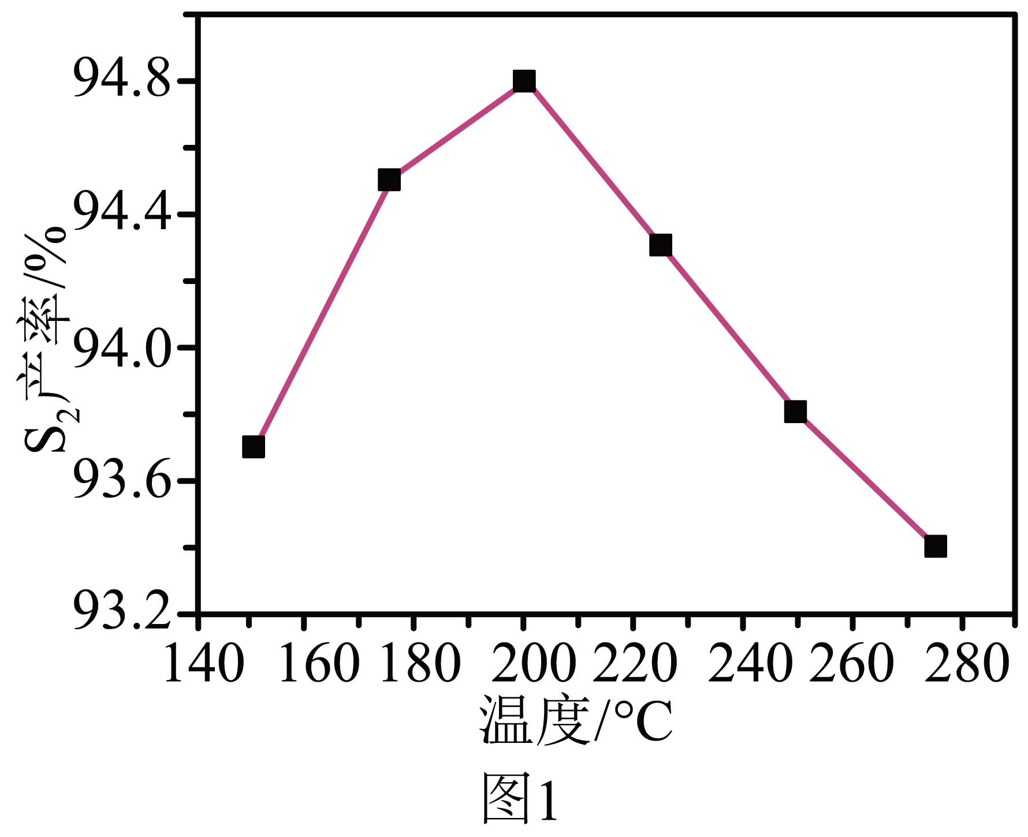

②其他条件相同时，相同时间内，产率随值的变化如图2所示。值过高不利于提高产率，可能的原因是 。

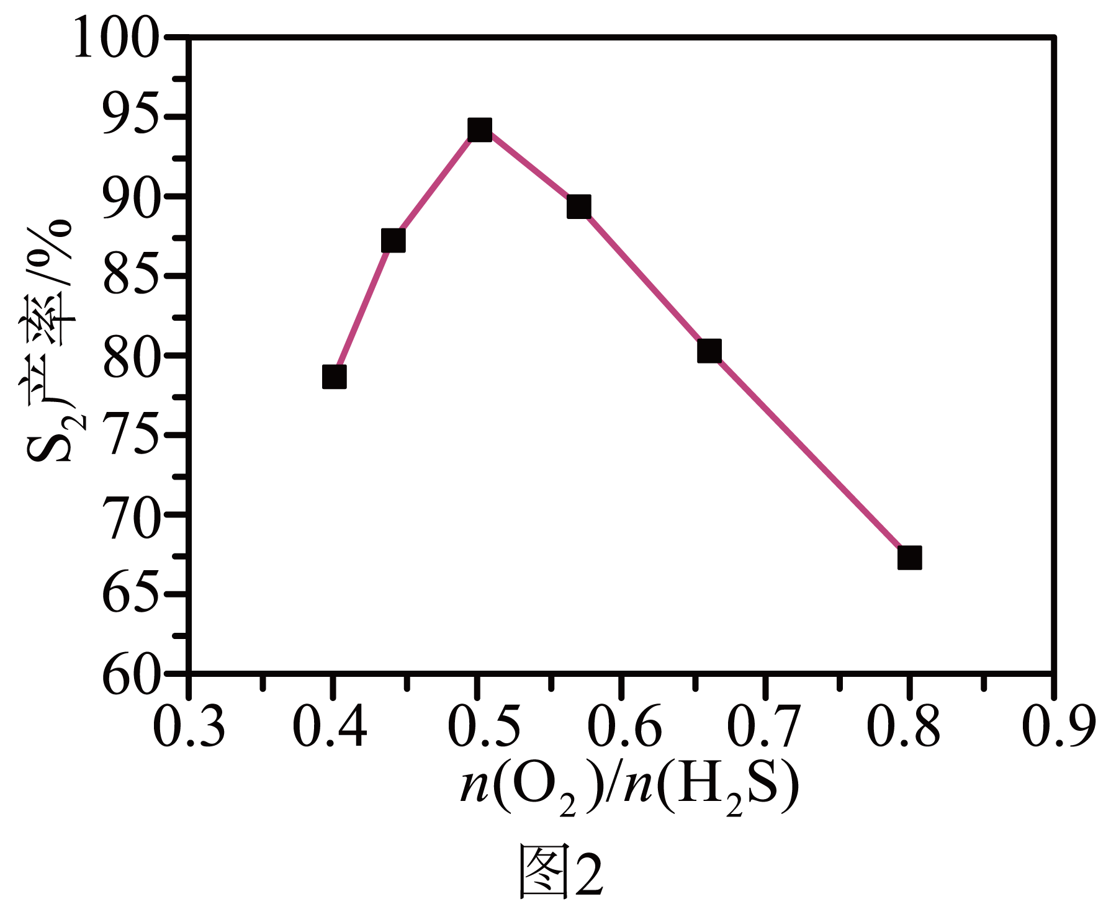

6．**（2022-2023上·北京东城·高二统考期末）**通过化学的方法实现的资源化利用是一种非常理想的减排途径。

Ⅰ.利用制备CO

一定温度下，在恒容密闭容器中进行如下反应：

（1）该反应的平衡常数表达式 。

（2）下列事实能说明上述反应达到化学平衡状态的是_______(填字母序号)。

A．体系内 B．体系压强不再发生变化

C．体系内各物质浓度不再发生变化 D．体系内CO的物质的量分数不再发生变化

Ⅱ.利用制备甲醇 (CH3OH)

一定条件下，向恒容密闭容器中通入一定量的和。涉及反应如下：

主反应：  

副反应：  

已知：产率％

（3）一段时间后，测得体系中。产率= (用代数式表示)。